XXV Межрегиональная открытая научно-исследовательская конференция школьников «Будущее Карелии»

Театр и современный подросток

Герман Егор Олегович
МБОУ «Средняя школа № 46», 7 «Г» класс
Секция: культурология
Научный руководитель:
Латунина Алла Леонидовна,
учитель русского языка и литературы
МБОУ «Средняя школа №46».

Петрозаводск,
2020

Оглавление
Введение…………………………………………………………………3
Глава 1. Теоретический аспект. История театра…………………….5
Современный театр……………………………………………………..7
Проблемы подросткового периода…………………………………….9
Глава 2. Практическое исследование…………………………………10
Вывод …………………………………………………………………...14
Приложение №1 ………………………………………………………..15
Приложение №2………………………………………………………...16
Библиографический список ………………………………………….18

Введение
2019год - год театра.
А что такое театр? Какова его роль жизни человека? Для меня театр ­ это прекрасное, яркое явление, которое неповторимо и превосходно! Ни один вид искусства не включает в себя всё то, что есть в театре. Именно в театре ты получаешь возможность постичь тайны человеческих взаимоотношений. При просмотре театральных постановок мы испытываем неизмеримую гамму чувств: боль, ненависть, горе; смеемся, плачем, радуемся. Сочувствуем и сопереживаем, проживаем вместе с актёрами то, что, возможно, никогда не испытаем в своей жизни. Сидя в тёмном зале, получаем неоценимый опыт, совет, подсказку. В современном обществе утрачивается интерес к театру. Интернет, телевидение занимают все пространство. С развитием информационных технологий дети перестали читать книги, изучать живопись, слушать классическую музыку, ходить в театр. Проблема заключается в том, что современный ребенок недооценивает влияния искусства на свою жизнь. Однако я убежден, что любой вид искусства (особенно театр!) способствует духовному развитию: пробуждает чувства, формирует понятие прекрасного, развивает воображение. Общение особенно интенсивно развивается в подростковом возрасте. Ребенок начинает предъявлять повышенные требования и к себе, и ко взрослым, сопротивляется и протестует против обращения с ним, как с маленьким. Возникают проблемы: замкнутость, одиночество, взаимоотношения «отцов и детей». Подростку кажется, что его никто не понимает и не поддерживает. Я считаю, что в сложный подростковый период помочь справиться с гаммой чувств, найти для себя пути решения проблем, увидеть, что ты не один в этом мире мог бы театр.
Мое исследование посвящено театру, его влиянию на человека.
Цель исследования: открытие театрального искусства как одного из средств успешного становления и формирования личности.
Таким образом, объектом изучения становятся – театр и подросток.
Предметом изучения – влияние театра на внутренний мир современных подростков.
Методы исследования – работа с научной литературой, анкетирование.
Гипотеза: увлечение театром может помочь ребенку в подростковом периоде справиться с трудностями возраста.
Актуальность данной темы заключается в том, что театр – это самая древняя и мощная образовательная система. Только театр из поколения в поколение удивительно и эмоционально, воодушевлённо и празднично передаёт художественный опыт предков грядущим поколениям. Ни одна образовательная система не способна так полно и мощно учить человечество вечным ценностям!
Задачи:
- Изучить происхождение и роль театра в истории.
- Выявить актуальные проблемы подростков и найти пути их решения посредством приобщения к театральному искусству.

Глава 1. Теоретический аспект
1.История театра.
При слове «театр» мы представляем себе тяжелый бархатный занавес, замерший в ожидании зал, пышные наряды актеров, великолепный оркестр с первыми торжественными аккордами... Когда ты входишь в зал и видишь строгие ряды кресел, лепные украшения на стенах и потолке, то сразу ощущаешь торжественность момента, ожидаешь соприкосновение с чем-то волшебным, сказочным.
Русский театр зародился в глубокой древности. Его истоки уходят в народное творчество – обряды, праздники, связанные с трудовой деятельностью. Со временем обряды потеряли свое магическое значение и превратились в игры­ представления. В них зарождались элементы театра – драматическое действие, ряженье, диалог. В дальнейшем простейшие игрища превратились в народные драмы; они создавались в процессе коллективного творчества и хранились в народной памяти, переходя из поколения в поколение. Игрища прививали вкус к драматическому творчеству. Театральное искусство народов нашей Родины берет свое начало в обрядах и играх, ритуальных действиях. В 957 году великая княгиня Ольга знакомится с театром в Константинополе. На фресках Киево­Софийского собора последней трети XI века изображены ипподромные представления. В 1068 году впервые упоминаются в летописях скоморохи. Киевской Руси были известны театры трех родов: придворный, церковный, народный.
Придворный театр
Возникновение придворного театра было вызвано интересом придворной знати к западной культуре. Этот театр появился в Москве при царе Алексее Михайловиче. Первое представление пьесы “Артаксерксово действо” (история библейской Эсфири) состоялось 17 октября 1672 года. Вначале придворный театр не имел своего помещения, декорации и костюмы переносились с места на место. Первые спектакли ставил пастер Грегори из Немецкой слободы, актерами тоже были иноземцы. Позже стали в принудительном порядке привлекать и обучать русских “отроков”. Спектакли отличались большой пышностью, иногда сопровождались игрой на музыкальных инструментах и танцами. После смерти царя Алексея Михайловича придворный театр был закрыт, и представления возобновились только при Петре I.
Театр начала XVIII века
По велению Петра I в 1702 году был создан Публичный театр, рассчитанный на массовую публику. Специально для него на Красной площади в Москве было выстроено здание – “Комедиальная храмина”. Там давала спектакли немецкая труппа И. Х. Кунста. В репертуаре были иностранные пьесы, которые успеха у публики не имели. Новую страницу в истории сценического искусства народов нашей Родины открывали крепостной и любительские театры. Театр в России в XVIII веке приобрел огромную популярность, стал достоянием широких масс, еще одной общедоступной сферой духовной деятельности людей.
«Волшебный край!» - так когда-то великий русский поэт А.С. Пушкин назвал театр. «Любите ли вы театр так, как я люблю его?» - спрашивал своих современников Виссарион Белинский, глубоко убежденный в том, что человек не может не любить театр. Театр является одним из самых ярких, красочных и доступных восприятию человека сфер искусства. Он доставляет радость, развивает воображение, фантазию, способствует творческому развитию и формированию личностной культуры.
2. Современный театр.
Современный театр сильно отличается от классического – это экспериментальные жанры, зародившиеся в начале XX века. Нововведения шокировали и удивляли зрителей, привыкших к строгой классике. Несмотря на это, изменения были тепло приняты большинством ценителей жанра и успешно развиваются по сей день. Современное театральное искусство имеет несколько важных особенностей:
Яркость и неординарность. Это так называемый перформанс, целью которого является непрерывный поиск чего-то нового.
Шок. Современный театр часто шокирует зрителя смелыми идеями и нарушениями табу. Продвинутая молодежь именно поэтому предпочитает его вместо кинотеатров и интернета. В театре можно говорить свободно практически обо всем.
Большой выбор жанров. Их существуют десятки, и с каждым годом количество жанров увеличивается. Мюзиклы, смелые стендапы, яркие перформансы – здесь есть зрелище для каждого.
Современные театры – идеальное место, где можно отдохнуть и узнать что-то новое. Выразительная игра актеров подарит живые эмоции и переживания.
Театр мимики и жест - это единственный в России и первый в мире профессиональный театр глухих актеров. Театр был основан в Москве в 1963 году. Своеобразие театра заключается в сценической выразительности яркого языка жестов и мимики, которые заменяют на сцене слово. Безмолвная речь актеров-исполнителей синхронно с большим мастерством дублируется актерами-дикторами, поэтому театр представляет интерес и для слышащих зрителей. Каждый, кто хоть раз посетил спектакль этого уникального в театра, остается очарован тем, как выразителен язык жестов даже для тех, кто его не понимает. В репертуаре театра преимущественно детские спектакли.
Театр на ходулях создан в 2001 году в Евпатории (Крым) при помощи коллег из немецкого города-побратима Людвигсбурга. Труппа театра состоит из юношей и девушек, которые научились свободно ходить на ходулях. В театре есть ходули разной высоты, средняя высота 1м 20 см до стопы, но артисты театра свободно используют ходули высотой 2м 20 см. Другое название артистов этого театра - самые высокие люди Евпатории. Театр на ходулях очень популярен, он много гастролирует, участвует в различных конкурсах, фестивалях и шоу. Представления этого театра также называют “шоу великанов” по названию одного из спектаклей в их репертуаре.
Первый в мире подводный театр "Прозрачный мир" появился в Москве в 2004 году. Спектакли театра проводятся в спорткомплексе Олимпийский. Необычный жанр театра складывается из экстремального плавания и традиционного балета. Зрители видят восхитительные спектакли с артистами, которые парят в воде. Эффект полета создан благодаря необыкновенной пластике и хореографии артистов. Актеры театра являются профессиональными спортсменами. Большое значение играет освещение: спектакль начинается в темноте, а затем с боков, сверху и снизу подается свет, что создает восхитительные картины. Спектакль длится примерно полтора часа, и все это время артисты находятся под водой.
Вывод: театр является одним из самых ярких, красочных и доступных восприятию человека сфер искусства. Он доставляет радость, развивает воображение, фантазию, способствует творческому развитию и формированию личностной культуры. Современный театр не только отражает жизнь, но и уделяет пристальное внимание внутреннему миру современного человека. Приходя в зрительный зал, человек невольно поддается силе внушения театра, наступает то сопереживание, которое приводит к готовности следовать образцу, примеру, признанным нормами поведения. Вот почему неоспорим вывод об огромном значении театра, как орудия воспитания подрастающего поколения. Взрослея, мои сверстники осознают роль театра, приобщатся к театральной жизни и найдут в ней безграничный источник вдохновения и саморазвития.

3. Проблемы подросткового возраста.
В психологии есть огромное количество статей, посвященных проблемам подросткового возраста. Разобраться с научной литературой мне сейчас достаточно сложно. Поэтому я решил обратиться к работе Л.С. Выготского «Педология подростка». Лев Семенович Выготский –известный советский психолог, подробно рассматривал проблему интересов в переходном возрасте, называя ее "ключом ко всей проблеме психологического развития подростка". Основные группы наиболее ярких интересов подростков Выготский назвал доминантами: – эгоцентрическая доминанта (интерес подростка к собственной личности); - доминанта дали (установка подростка на обширные, большие масштабы, которые для него гораздо более субъективно приемлемы, чем ближние, текущие, сегодняшние); – доминанта усилия (тяга подростка к сопротивлению, преодолению, к волевым напряжениям, которые иногда проявляются в упрямстве, хулиганстве, борьбе против воспитательского авторитета, протесте и других негативных проявлениях); – доминанта романтики (стремление подростка к неизвестному, рискованному, к приключениям, к героизму). Мне кажется, что подростковые проблемы подросткового возраста, рассматриваемые Л.С. Выготским, являются актуальными и сейчас. Мне кажется, что подростковые проблемы подросткового возраста, рассматриваемые Л.С. Выготским, являются актуальными и сейчас. Что волнует нас? С какими трудностями мы сталкиваемся? Я попробую доказать свою мысль в практической части данного исследования.

Глава 2. Практическое исследование.
Цель моего исследования – открытие театрального искусства как одного из средств успешного становления и формирования личности.
Для доказательства цели я решился на небольшой эксперимент, доказывающий актуальность театра в наше время.
На первом этапе семиклассникам МОУ «Средняя школа № 46» была предложена следующая анкета.
Когда вы последний раз были в театре | недавно | месяц назад | полгода назад | год назад | очень давно, уже не помню
Нравится ли Вам бывать в театре | очень | нравится | не нравится | равнодушен | никогда не посещал
Театр для Вас – это | место, где можно развлечься | приятное времяпрепровождение | место, где можно задуматься о проблемах | место для новых знакомств | я равнодушен к театру
Как вы считаете, у театра есть будущее | театр будет жить вечно | театр станет менее популярен, но совсем не исчезнет | кино и интернет «вытеснят» театр

Результаты анкетирования показали, что большинство моих сверстников далеки от театра. Такой вывод можно сделать, посмотрев на следующую диаграмму.
Результаты опроса показаны на диаграммах (Приложение №1).

На втором этапе я предложил ребятам просмотреть трейлер к спектаклю «Планета детей». Спектакль «Планета Д» на сцене Приморского краевого театра молодёжи поставил режиссёр из Санкт-Петербурга Алексей Красный. Спектакль сделан в жанре сторитейлинга – рассказывания историй. Это истории о подростках, об их чувствах и проблемах. Просмотр трейлера составляет 2 минуты. После просмотра видео респондентам была предложена следующая анкета.

Согласны ли вы, что в данном спектакле поднимаются следующие проблемы:
 | согласен | не согласен
Взаимоотношения «отцов и детей»
Одиночество

Взаимоотношения с противоположным полом
(любовь)
Дружба (ненависть, предательство)
Алкоголизм

Взаимоотношения в семье
Актуальны ли эти проблемы в наши дни?
 | актуальны | не актуальны
Взаимоотношения «отцов и детей»
Одиночество
Дружба (ненависть, предательство)
Алкоголизм

Взаимоотношения в семье

Результаты опроса показаны на диаграммах (Приложение №2).

Почти единодушным стало мнение о том, что проблемы, которые поднимаются в данном спектакле актуальны в наше время. Это проблемы взаимоотношения «отцов и детей», одиночество, дружба, ненависть.
На третьем этапе своего эксперимента я предложил ребятам написать отзыв о трейлере к спектаклю. Ключевыми вопросами стали:
- Захотелось ли тебе посмотреть спектакль целиком?
- Кому бы ты посоветовал посмотреть спектакль?
Представляю некоторые ответы подростков:
«Я надеюсь, что, посмотрев спектакль, родители подойдут к своему ребёнку, поговорят и во всём разберутся…»
«После просмотра спектакля у меня много мыслей…Взрослым будет интересно посмотреть, что бывает, когда подросткам трудно…»
«…родители бы увидели внутренний мир своего ребёнка…»
«…проблемы отношений детей и взрослых, злость, обида, непонимание… увидеть эти проблемы и найти решение…»
«….родители часто забывают, что сами были детьми…»
«…можно сделать выводы и, возможно, поменять мнение родителей и подростков. Родителям надо учиться слышать своих детей…»
«…так же я увидел там себя и многих своих одноклассников…»
«…недопонимание в семье, проблема побегов от родителей, депрессия… Поможет родителям увидеть, как грустно и трудно…»
«…вместо того, что бы поговорить по душам, спрашивают о вынесенном мусоре… Посмотрите спектакль, и родители, и дети. Ваши отношения будут добрыми и душевными…»
«…Эта проблема актуальна. Родителям надо понимать, что бы дети не чувствовали себя ненужными…»
«В этом спектакле дети как будто отдельный мир, а так быть не должно….»
«… подростки чаще всего понимают друг друга лучше, чем взрослые…»
«Лично я бы посоветовала посмотреть этот спектакль своему папе»
« …взрослые могли бы узнать, какие проблемы волнуют нас, детей…!»
Таким образом, в результате моего эксперимента ребята пришли к почти единодушному выводу: театр может сблизить родителей и детей, проблемы, поднимаемые в данном спектакле, актуальны и важны. Театр – это современный вид искусства!

Заключение
Исходя из всего вышесказанного я могу сделать вывод. Современный подросток далек от театра не потому, что театр устарел, а потому, что он не знает о роли театра, о том, что в сложный подростковый период театр может помочь справиться с гаммой чувств, найти для себя пути решения проблем, увидеть возможные варианты выхода из трудной ситуации. В начале своей работы я представил следующую гипотезу: увлечение театром может помочь ребенку в подростковом периоде справиться с трудностями возраста. Гипотеза доказана? Думаю, да.

Приложение №1

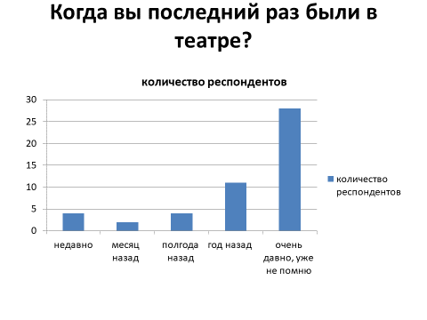
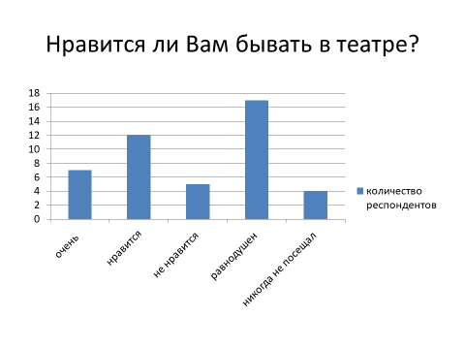
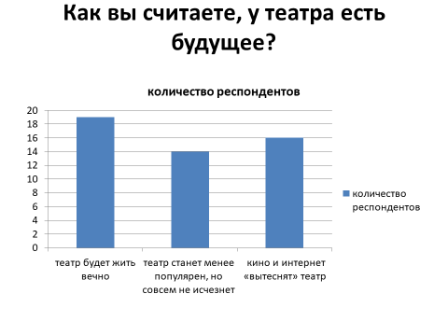

Приложение №2
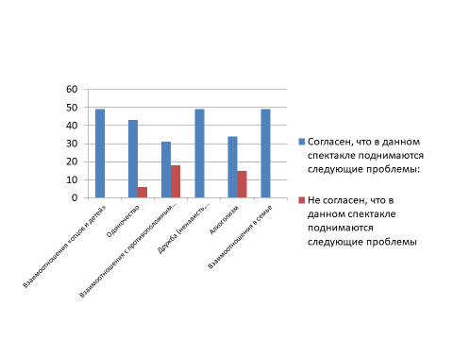

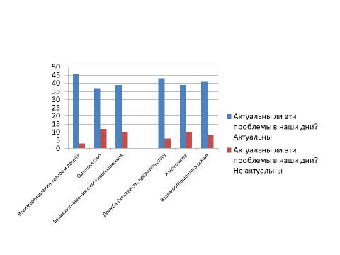

Библиографический список.

- Алянский Ю. Азбука театра: 50 маленьких рассказов о театре. – Л.: «Детская литература», 1986.
- Библиотека русского фольклора. Народный театр. ­ М.: Советская
Россия, 1991
- Волков А. А. Русская культура / [А. А. Волков и др.; науч. ред.: Е. И. Белова и др.] . - Москва : Энциклопедия, 2007
- Выготский Л.С. «Педология подростка». - Москва, 1984 г
- Гачев Г.Д. «Творчество. Жизнь. Искусство» М.,2005
- Энциклопедический словарь юного зрителя. М.:Педагогика,1990
- О театре: Д/Э (детская энциклопедия): познавательный журнал для
мальчиков и девочек. – 2008 ­ №3.
- http://istoriya­teatra.ru/
- http://andex.ru/video/preview

Алянский Ю. Азбука театра. Л.: Детская литература,1986
Волков А.А. Русская культура. М.: Энциклопедия,2007
О театре: познавательный журнал для мальчиков и девочек.- 2008.-№3
http://istoriya­teatra.ru/
Выгодский Л.С. Педология подростка. М.: Педагогика,1984
http://andex.ru/video/preview

